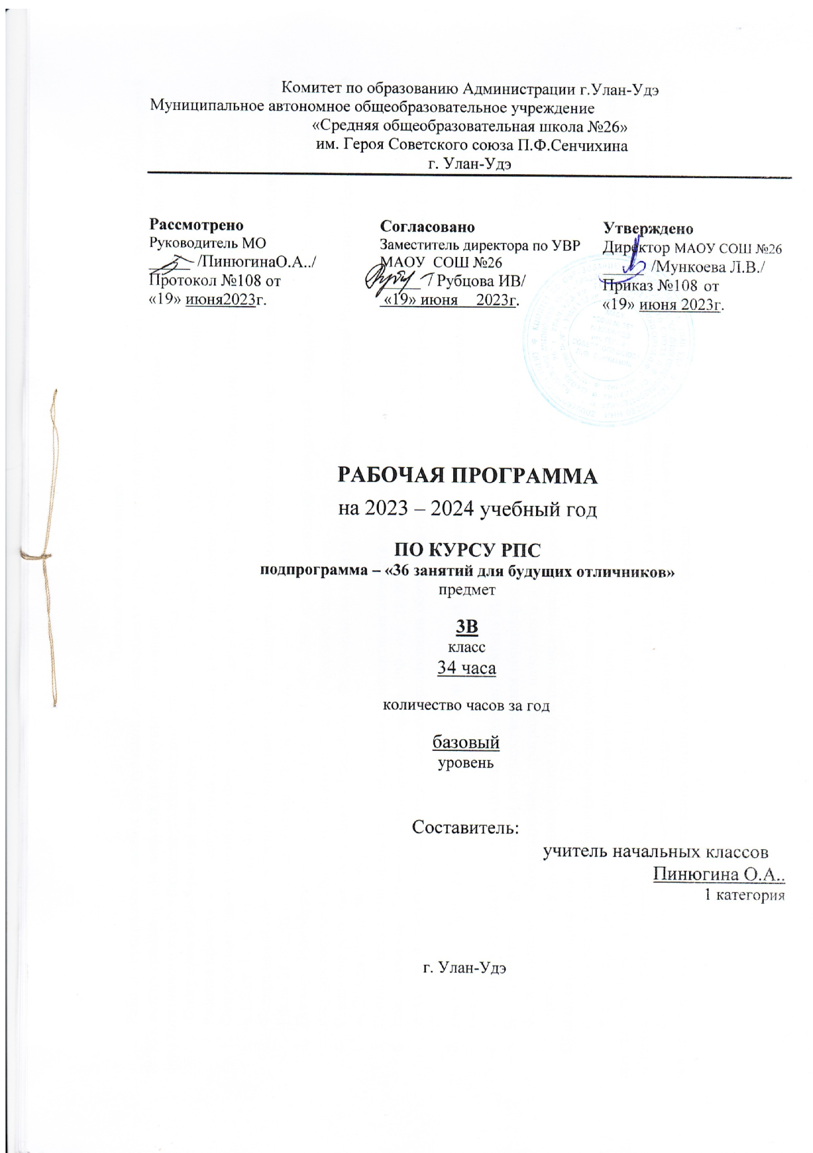

**Пояснительная записка**

Рабочая программа общеинтеллектуальной направленности курса внеурочной деятельности «Развитие познавательных способностей (РПС), подпрограмма – **«З6 занятий для будущих отличников»** для 3 класса составлена на основе ФГОС НОО, примерной программы факультативного курса «Развитие познавательных способностей» (РПС).

Программа по внеурочной деятельности адресована учащимся 3 класса МАОУ «Средняя общеобразовательная школа № 26»

Рабочая программа по внеурочной деятельности разработана в соответствии:

1. Федеральный закон Российской Федерации от 29 декабря 2012 г. № 279-ФЗ «Об образовании в Российской Федерации» (п. 22 ст.2 ч.1.5,cт. 12. ч.7 cт. 28, ст.30. п.5 ч.3 ст.47, п.1 ч.1 ст. 48);
2. Федеральный государственный образовательный стандарт начального общего образования, утв. приказом Министерства просвещения РФ от 31.05.2021г. № 286 (далее – ФГОС НОО).
3. Письмо Минобрнауки России от 12.05.2011 303-296 «Об организации внеурочной деятельности при введении федерального государственного образовательного стандарта общего образования»;
4. Стратегия развития воспитания в Российской Федерации на период до 2025 года», утвержденная Распоряжением Правительства РФ от 29 мая 2015г. № 996-р;
5. Концепция духовно-нравственного развития и воспитания личности гражданина России;
6. Постановление Главного санитарного врача РФ от 28.09.2020 № 28 «Об утверждении СанПиН 2.4.3648-20 «Санитарно-эпидемиологические требования к условиям организации обучения в общеобразовательных учреждениях»» (далее СанПиН 2.4.3648-20);
7. Письмо Минобрнауки России от 07.08.2015г. № 08-1228 «О направлении методических рекомендаций по вопросам введения ФГОС ООО»;
8. Основная образовательная программа начального общего МАОУ СОШ №26;
9. В соответствии с федеральным государственным образовательным стандартом начального и основного общего образования (далее - ФГОС) основная образовательная программа начального и основного общего об­разования (далее – НОО и ООП) реализуется образовательным учреждением (далее - ОУ) в том числе через вне­урочную деятельность.

**Общая характеристика**

Современное начальное образование ставит своей *главной целью развитие личности ребёнка.*

В концепции федерального государственного стандарта в качестве конечного результата образовательной деятельности российской школы фиксируется портрет выпускника начальной школы, в котором важнейшее место отводится творческим качествам ребёнка: «Любознательный, интересующийся, активно познающий мир; умеющий учиться, способный к организации собственной деятельности…»

***Цель внеурочной деятельности***: создание условий для  проявления и развития ребенком своих интересов на основе свободного выбора, постижения духовно-нравственных ценностей и  культурных традиций.

Заинтересованность школы в решении проблемы внеурочной деятельности (ВУД) объясняется не только включением ее в учебный план 1- 4 классов, но и новым взглядом на образовательные результаты. Если предметные результаты достигаются в процессе освоения школьных дисциплин,  то в достижении метапредметных, а особенно личностных результатов – ценностей, ориентиров, потребностей, интересов человека, удельный вес внеурочной деятельности гораздо выше, так как   ученик выбирает ее исходя из своих интересов, мотивов.

Курс «РПС» (Развитие познавательных способностей) нацелен на формирование у учащихся вышеуказанных качеств выпускника начальной школы.

Курс «РПС» представляет собой комплекс специально разработанных занятий, сочетающих в себе коррекционно-развивающие упражнения с разнообразным познавательным материалом. Это совокупность обеспечивает как развитие познавательных потребностей учащихся, так и их психических качеств: всех видов памяти, внимания, наблюдательности, быстроты реакции, воображения, речи, пространственного восприятия и сенсомоторной координации, коммуникабельности, таких способностей мышления, как анализ, синтез, исключение лишнего, обобщение, классификация, установление логических связей, способность к конструированию.Рекомендуемые способы стимулирования творческой активности школьников на занятиях курса «РПС»:

* обеспечение благоприятной атмосферы;
* доброжелательность со стороны педагога, его отказ от высказывания критики в адрес ребёнка;
* безотметочная система обучения;
* обогащение окружающей ребёнка среды. разнообразными новыми для него предметами с целью развития его любознательност;.
* поощрение высказывания оригинальных идей;
* широкое использование вопросов раскрытого, многозначного типа;
* использование педагогом личного примера – творческого подхода к решению проблемы;
* предоставление детям возможности активно задавать вопросы;

**Основные цели и задачи рабочей программы**

Основная**цель рабочей программы*:*** *развитие интеллектуально-творческого потенциала личности ребёнка через систему коррекционно-развивающих упражнений.*

В соответствии с целью определяются конкретные **задачи рабочей программы:**

1. Развитие познавательных способностей младших школьников.
2. Развитие творческих способностей младших школьников.
3. Расширение кругозора учащихся.
4. Развитие эмоционально-волевой сферы детей.
5. Формирование стремления учащихся к личностному росту.

**Место в учебном плане**

В соответствии с авторской программой на изучение курса по внеурочной деятельности «Развитие познавательных способностей» (РПС) «З6 занятий для будущих отличников»в 3 классе рекомендовано отводить **34 часа в год, 1 час в неделю.** Учитель имеет право вносить изменения в планировании уроков , корректировать изучение тем в зависимости от их формы проведения и производственных условий ( праздничные дни , морозные дни , пробные экзамены и.т.д.)

**Формы организации внеурочной деятельности:**

* Ролевая игра
* Практическая работа
* Беседа- размышление
* Разыгрывание ситуаций
* Математические игры
* Слушание сказки и еѐ обсуждение.
* Исследовательская работа
* КТД

**Основное содержание**

***Содержание курса:*** интегрированные задания из различных областей знаний: русского языка, литературы, математики, окружающего мира. Тематические занятия, поданные в игровой форме, способствуют непринуждённой коррекции и развитию умственных качеств учащихся, формированию общеинтеллектуальных умений, расширению кругозора, развитию познавательных способностей и в конечном итоге – достижению хороших результатов в учёбе.

**Требования к уровню подготовки обучающихся**

**по данной программе**

***Универсальные учебные действия***

*Коммуникативные УУД:*

* умение слышать и слушать партнёра, уважать своё и чужое мнение, учитывать позиции всех участников общения и сотрудничества;
* умение планировать и реализовывать совместную деятельность как в позиции лидера, так и в позиции рядового участника умение разрешать конфликты на основе договорённости

*Регулятивные УУД:*

* умениеклассифицировать объекты, ситуации, явления по различным основаниям под руководством учителя;
* устанавливать причинно-следственные связи, прогнозировать, выделять противоположные признаки объекта, преодолевать психологическую инерцию мышления.

*Познавательные УУД:*

* развитие любознательности, инициативы в учении и познавательной активности, умения ставить вопросы и находить ответы;
* планирование своих действий под руководством учителя;
* приобщение к исследовательской и проектной работе. Умение делать выводы и обобщения.

***Личностные УУД:***

* доброжелательность, доверие и внимание к людям, готовность к сотрудничеству и дружбе;
* способность к эмпатии и сопереживанию, эмоционально-нравственной отзывчивости на основе развития стремления к восприятию чувств других людей и экспрессии эмоций.
* Формирование рефлексии*.

Учёт сформированности познавательной активности и различных качеств умственной деятельности учащихся осуществляется школьным психологом в начале и в конце учебного года методом собеседования.

**Содержание курса**

|  |  |  |  |  |
| --- | --- | --- | --- | --- |
| **№ урп/п** | **Тема** | **Количество часов** | **Формы организации учебных занятий** | **Виды учебной деятельности** |
| 1 | Слово о Родине  Основы безопасности человека в экстремальных ситуациях*.* | 1 | Беседа-размышление на тему «Что такое Родина?» | Уточнить представления детей о большой Родине и малой родине; создать положительный эмоциональный настрой на процесс обучения, рассказать о Государственной власти и символах. Дать понятие «чрезвычайная ситуация» |
| 2 | В кругу семьи. Умение преодолевать страх. Навыки безопасного поведения | 1 | Игры | Дать толкование фразеологизмов о семье, руководить игровой деятельностью обучающихся . Дать понятие «страх», «паника». |
| 3 | Продолжаем разговор о семье Уроки городской безопасности. Возникновение пожара в транспорте | 1 | Игры  Загадалки-с-толку-сбивалки о школе. Криптограмма | Познакомить с криптограммой, учить читать криптограммы; учить восстанавливать загадки. Рассказать об объектах города, представляющих опасность, сообщить правила поведения при возникновении пожара в общественном транспорте |
| 4 | Все мы люди разные… «Природа и безопасность». Лесные пожары. | 1 | Игры и задания на смекалку | Расширять представление детей об овощах, учить распределять их по группам (луковые, листовые, плодовые, корнеплодные), систематизировать знания учащихся о пользе овощей (витаминов) . Рассказать о правилах поведения при обнаружении загорания в лесу |
| 5 | Дело было в Лукоморье Почему случаются травмы? Меры безопасности при пользовании предметами бытовой химии. | 1 | Логические игры | Познакомить учащихся со значением фразеологизма «курам на смех», руководить игровой деятельностью, развивать артистические способности. Рассказать о ситуациях и причинах возникновения травм |
| 6 | В космическом пространстве «Если из раны течет кровь…» Оказание первой помощи | 1 | Просмотр видеофильма и его анализ | Руководить игровой и практической деятельностью учащихся. Учить оказывать элементарную первую помощь при незначительных травмах |
| 7 | Старичок-боровичок  Безопасность при любой погоде. | 1 | Беседа - размышление | Дать детям представление о воображении и его значении в жизни человека. Учить находить ошибки в цитатах из стихотворений; задавать вопросы по стихотворениям . Дать понятие «солнечный удар», «удар молнии» и др. |
| 8 | Продолжаем осматривать владения Старичка-боровичка О вреде курения. | 1 | Научный клуб школьников «Мы и окружающий мир» | Расширять знания детей о фауны, (подобрать соответствующий материал), руководить игровой и поисковой деятельностью. Сообщить детям о вредном влиянии никотина на организм |
| 9 | Кот в мешке. Основные правила безопасного поведения около водоёма, на льду. | 1 | Ролевые игры | Познакомить учащихся со значением фразеологизма «кот в мешке». Сообщить правила поведения около водоема, на льду |
| 10 | Поговорим о поведении. Умение плавать - основной фактор безопасности на воде. | 1 | Беседа о правильном поведении | Расширить знания детей об этических нормах, развивать нестандартное мышление, конструкторские способности. Сообщить, что такое бассейн и какие существуют стили плавания |
| 11 | Литературная угадай-ка. Безопасность при занятиях водными видами спорта. | 1 | Литературные игры | Дать понятие литературы и литературных игр. Организовывать литературные игры. Рассказать о водных видах спорта |
| 12 | Береги здоровье | 1 | Исследовательская работа | Организовать исследование «Здоровый образ жизни» с использованием цифровой лаборатории |
| 13 | О воде. Оказание первой помощи при утоплении. | 1 | Исследовательская работа | Организовать исследование «Такая разная вода» с использованием цифровой лаборатории. Учить простейшим приемам оказания помощи при утоплении |
| 14 | Спешим на помощь Кузе. | 1 | Интеллектуальные игры | Подобрать и организовать интеллектуальные игры |
| 15 | Поэтическая карусельКак пешеходы и водители поделили улицу | 1 | Литературные игры | Дать понятия «поэзия» и «поэт».  Рассказать об опасных ситуациях на дороге, о ПДД. |
| 16 | Арт-студия. Виды автотранспорных средств | 1 | Ролевые игры | Подготовить и провестиролевые игры. Виды автотранспорных средств |
| 17 | Зима в загадках Безопасность при любой погоде. | 1 | Игры и задания на смекалку | Подобрать игры и задания смекалку Безопасность при любой погоде. |
| 18 | Подарки Деда Мороза  Причины детского дорожно-транспорт-ного травматизма. | 1 | Занимательные игры | Подготовить занимательные игры и задания на развитие внимания, мышления, воображения и зрительной памяти, учить искать закономерности и решать задания на развитие логики. Рассказать о причинах детского дорожно-транспортного травматизма. |
| 19 | Что мы знаем о деревьях | 1 | Исследовательская работа | Организовать исследовательскую работу «Природа вокруг нас» с использованием цифровой лаборатории |
| 20 | Поговорка-цветочек, пословица-ягодка | 1 | Занимательные задания | Подготовить и провести беседу о жанровых особенностях пословицы и поговорки. |
| 21 | «Репка» на новый лад | 1 | Ролевые игры | Подготовить и провести беседу о жанровых особенностях сказки |
| 22 | Любопытные факты из жизни животных.  Осторожно, бездомные собаки!» | 1 | Исследовательская работа | Организовать исследовательскую работу «Домашние любимцы и комнатные растения» с использованием цифровой лаборатории. Учить безопасному поведению при встрече с бездомными собаками. |
| 23 | Школа искусств | 1 | КТД Создание коллективного коллажа «Наши добрые дела» | Провести исследования о видах добрых дел, о работе школы искусств |
| 24 | Спешим в школу искусств. Правила обеспечения сохранности личных вещей. | 1 | Мини - проекты | Сообщить правила обеспечения сохранности личных вещей на практике |
| 25 | Куклы в нашей жизни Особенности поведения с незнакомыми людьми | 1 | Мини - проекты | Подготовить презентацию « Какие бывают куклы». Сообщить о правильном поведении при встрече с незнакомыми людьми |
| 26 | Золотой дождь | 1 | Занимательные задания и игры | Познакомить учащихся со значением фразеологизма «пятое колесо в телеге». Подготовить занимательные игры и задания и учить искать закономерности и решать задания на развитие логики |
| 27 | Защита проектов | 1 | Проекты уч- ся | Учить уч- ся защищать свои проекты |
| 28 | Лента занимательных заданий . Дорога, ее элементы и правила поведения на ней. | 1 | Занимательные задания и игры по сказкам | ПДД |
| 29 | Клуб любителей русского языка Чрезвычайные ситуации мирного и военного времени (аварии, катастрофы, военные конфликты). | 1 | Мини - проекты | Подготовить темы и памятки для создания мини-проектов по русскому языку. Сообщить чрезвычайных ситуациях мирного и военного времени (аварии, катастрофы, военные конфликты). |
| 30 | В царстве Лешего Безопасное поведение дома | 1 | Игры со словами | Подготовить темы и памятки для создания мини-проектов по русскому языку. Сообщить о мерах безопасности при пользовании в быту предметами бытовой химии, электрическими и газовыми приборами |
| 31 | Геометрический калейдоскоп  Как правильно переходить дорогу.  (Возможна экскурсия по городу). | 1 | Математические игры | Задавать вопросы-шутки для разминки, проводить практическую работу по разрезанию квадрата на 4 равные части и составлению из частей 2-х квадратов. Руководить деятельностью учащихся. ПДД. |
| 32 | Магазин головоломок. Отдел художественной литературы | 1 | Игры, викторины и задания на смекалку по сказкам А.С. Пушкина | Формировать умение узнавать сказки А. С. Пушкина по отрывкам из них, различать героев его сказок. Подбор сказочных заданий и руководство деятельностью обучающихся |
| 33 | Магазин головоломок.  Отдел кулинарии Отдел флоры и фауны | 1 | Разнообразие игр на основе загадок | Дать понятие акростиха. Подобрать задания на развитие нестандартного мышления, конструкторских способностей, рефлексии |
| 34 | В поисках цветка папоротника. На войне как на войне  Поездка за город.  На загородной дороге. | 1 | Интеллектуальные и логические игры | Подобрать задания на развитие внимания, воображения, речи, памяти, нестандартного  мышления, конструкторских  способностей, рефлексии.  Подготовить плакат «Спорь, доказано!» Подготовить инсценировку произведения В. Осеевой «Какой день?». Сообщить ПДД на загородной дороге |

**Тематическое планирование**

|  |  |  |
| --- | --- | --- |
| **№ П\П** | **ПЕРЕЧЕНЬ РАЗДЕЛОВ И ТЕМ** | **КОЛИЧЕСТВО ЧАСОВ** |
| 1. | Слово о Родине  *Основы безопасности человека в экстремальных ситуациях.* | 1 |
| 2. | В кругу семьи. *Умение преодолевать страх. Навыки безопасного поведения* | 1 |
| 3. | Продолжаем разговор о семье | 1 |
| 4. | Все мы люди разные… | 1 |
| 5. | Дело было в Лукоморье | 1 |
| 6. | В космическом пространстве | 1 |
| 7. | Старичок-боровичок | 1 |
| 8. | Продолжаем осматривать владения Старичка-боровичка | 1 |
| 9. | Кот в мешке | 1 |
| 10. | Поговорим о поведении. | 1 |
| 11. | Литературная угадай-ка | 1 |
| 12. | Береги здоровье | 1 |
| 13. | О воде | 1 |
| 14. | Спешим на помощь Кузе. | 1 |
| 15. | Поэтическая карусель | 1 |
| 16. | Арт-студия | 1 |
| 17. | Зима в загадках | 1 |
| 18 | Подарки Деда Мороза | 1 |
| 19. | Что мы знаем о деревьях | 1 |
| 20. | Поговорка-цветочек, пословица-ягодка | 1 |
| 21. | «Репка» на новый лад | 1 |
| 22. | Любопытные факты из жизни животных. | 1 |
| 23. | Школа искусств | 1 |
| 24. | Спешим в школу искусств. | 1 |
| 25. | Куклы в нашей жизни | 1 |
| 26. | Золотой дождь | 1 |
| 27. | Защита проектов | 1 |
| 28. | Лента занимательных заданий | 1 |
| 29. | Клуб любителей русского языка | 1 |
| 30. | В царстве Лешего | 1 |
| 31. | Геометрический калейдоскоп | 1 |
| 32. | Магазин головоломок. | 1 |
| 33. | Магазин головоломок. | 1 |
| 34. | В поисках цветка папоротника . На войне как на войне | 1 |
| **ИТОГО:** | | **34 часа** |

**Перечень учебно-методического обеспечения**

Литература для учащихся:

36 занятий для будущих отличников: Рабочая тетрадь для 3 класса в 2-х частях / Л.В. Мищенкова.- М.: Издательство РОСТ, 2020. – (Юным умникам и умницам.Курс «РПС» для массовой школы).

Литература для учителя:

1. 36 занятий для будущих отличников: Задания по развитию познавательных способностей / Методическое пособие, 3 класс. –М.: Издательство РОСТ, 2018.
2. Примерные программы внеурочной деятельности. Начальное и основное образование / В.А. Горский, А. А. Тимофеев, Д. В. Смирнов и др.; под ред. В.А. Горского. – 2 изд. – М.: Просвещение, 2018 (Стандарты второго поколения)
3. Программы внеурочной деятельности. Познавательная деятельность. Проблемно-ценностное общение: пособие для учителей общеобразовательных учреждений / Д.В. Григорьев, В. П. Степанов. - М.: Просвещение, 2018. (Работаем по новым стандартам).
4. Как проектировать универсальные учебные действия в начальной школе. От действия к мысли: пособие для учителя /А. Г. Асмолов, Г. В. Бурменская. И. А. Володарская, под ред. А. Г. Асмолова. – 3-изд. – М.: Просвещение, 2018.

Электронные образовательные ресурсы:

1.  Большая детская энциклопедия [Электронный ресурс] [**http://all-ebooks.com/2009/05/01/bolshaja-detskaja-jenciklopedija-.html**](http://all-ebooks.com/2009/05/01/bolshaja-detskaja-jenciklopedija-.html) (09.03.11)

2.  Почему и потому. Детская энциклопедия. [Электронный ресурс] [**http://www.kodges.ru/dosug/page/147/**](http://www.kodges.ru/dosug/page/147/)(09.03.11)

3.  Внеурочная деятельность в начальной школе в аспекте содержания ФГОС начального общего образования. Может ли учебник стать помощником? [Электронный ресурс] [**http://www.fsu-expert.ru/node/2696**](http://www.fsu-expert.ru/node/2696)